Задание 22. Чем человек кормит аквариумных рыбок? Покорми рыбку! (Проведение линий справа налево).
Вариант 1.
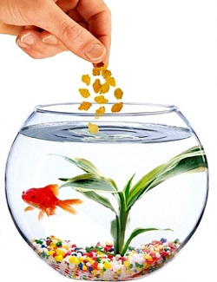 | 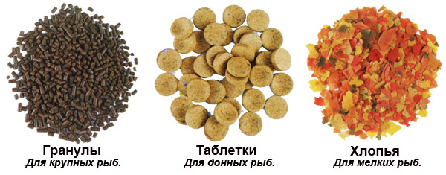

Вариант 2.

